令和６年度　世代を超えて成長する訪問看護師　アンケート結果

参加者：４７名　（回答　２０名　　回答率　４３％）

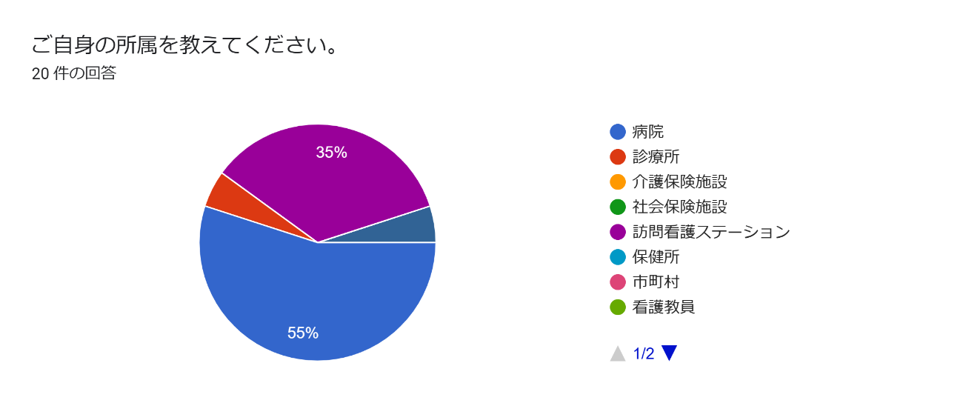

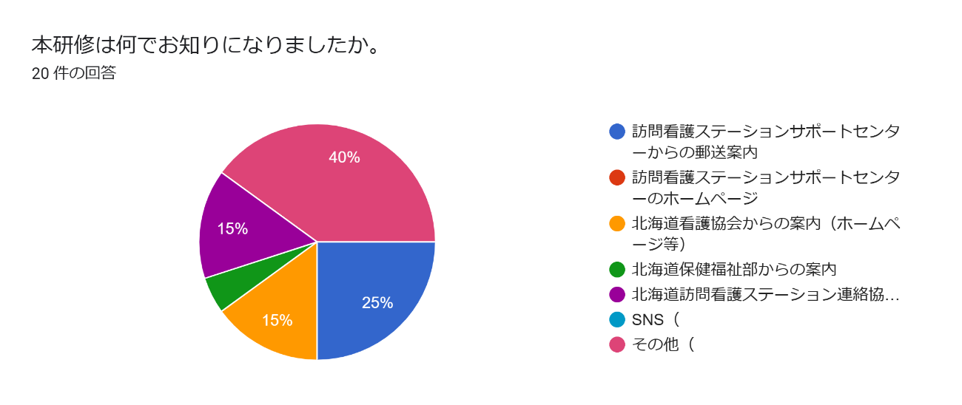

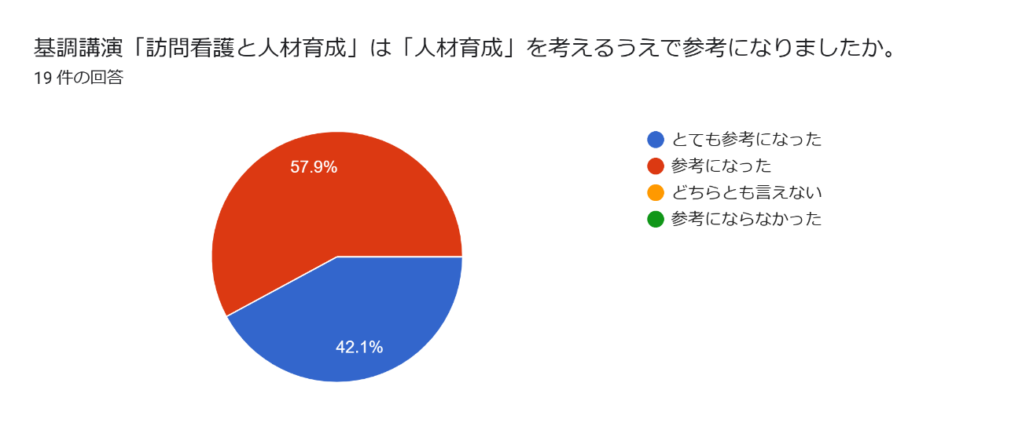

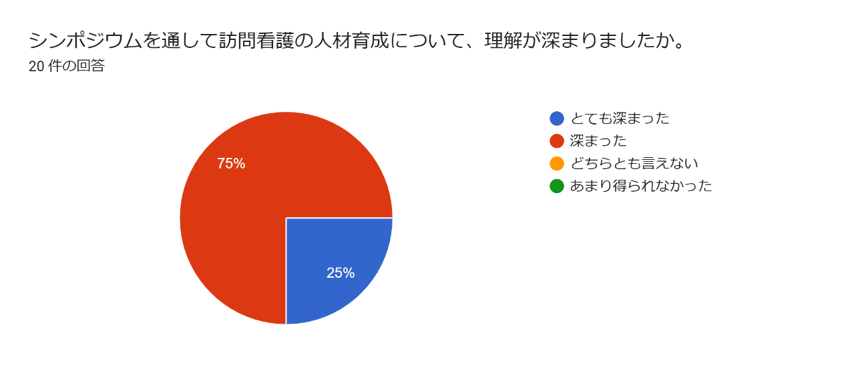

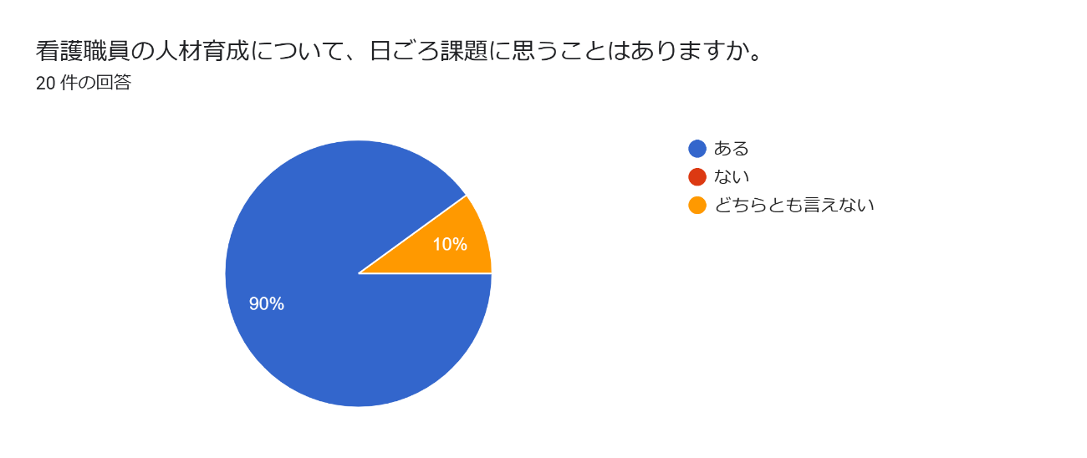

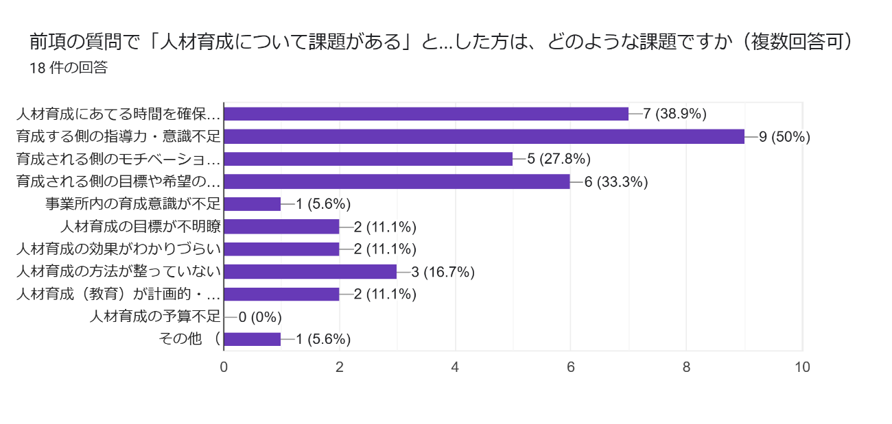

その他、今回の研修の感想、意見及び訪問看護ステーションサポートセンターへのご要望を自由に記載ください。9 件の回答

・とても貴重なお講義ありがとうございました。ステーション維持に欠かせない人材確保と育成。人材育成を通して、自身が成長していく過程など、日々の課題を言語化して頂き大変勉強になりました。また、看護の心はここ（訪問看護）にあり！というのは同感しており、明日からの業務のモチベーションアップになりました。訪問看護師を誇りに持ちながら業務に当たりたいと思います。 ありがとうございました。

・訪問看護の勉強の場だけでは無く、もっと広く研修や訪問看護の状況をひろめていただきたいです❣️ 発表の方々の看護観なども聞くことができ、「大切なのはそれさ‼️」と心の中で叫びました。 本当に在宅支援は必須です、依頼する側も責任も有りいつも〜なんとか調整してほしいと患者さんのためお願いすることが多いです。 患者さんや家族の気持ちや経済的な問題もあり大変かと思いますが今後も連携がスムーズに出来ればと願っています。 皆々様もお身体にお気をつけ下さい。 学びの場をありがとうございました。

・子育て中はパートで外来で13年働いてきました。我が子の病気や不登校になる時期もあり、子供が高校生になってから病棟で正職員で三交代勤務してます。子育てしながらの勤務は大変なことを身をもって体験してきたので、次は私が若いスタッフのお助けナースとして、また自分の時間を大切にしながら働ける雇用体制や契約があればそこで働きたい！と思います！ あと、私の病棟では必ず日勤業務はパートナースや時短ナースと正職員ナースでペアリングで担当します。時間で帰れる配慮しながらも、一緒に看護ケア、アセスメントしてop出しや術後管理、抗がん剤治療、終末期看護、コロナ患者など急変の予測や対策を早期に判断できとても良い制度です。先輩や若いスタッフで組む事もあり、良いところを身近でみれて、ここ真似しようとか、この人の看護は凄いや逆にこれはやめようとか学びがたくさんあります。またペアリングは一緒に診て考え分析を共有でき心強いです。新卒ナースと指導者でもペアリングで指導します。訪問看護師もデイペアナーシングができる体制になると、もっと新卒採用も定着していけるのではと思いました。 看護の最終章の目標は在宅で暮らす人がその人らしく生き切るためのサポートをしたいと思い、訪問看護師になりたいと数年前から考え準備してきました。本日の講師の管理者の皆様のお話を聞いて、大切にされていることが伝わり、できたらご一緒に働きたい！と思うぐらい魅力的でした。看護の心は在宅にあり！

・今後、札幌市の民間企業にて、訪問看護立ち上げ事業に関わる職場に転職になりまして、業務の参考にしたいと思い参加させていただきました。今回は、知り合いの訪問看護師からこの研修を教えてもらい参加する事ができましたが、病棟で働いていると、行われているか研修について知る機会が少なく感じます。研修参加者に、関連している研修の案内などして頂けたらとても嬉しいと思いました。機会があればまた参加させていただきたいです。

・貴重なお時間ありがとうございました。皆悩みは似たところにあり参考になりました。

・貴重な講演をありがとうございました。訪問看護を始めるに当たってモチベーションアップになりました。これから立ち上がる訪問看護ステーションで自分自身が課題を提議できる人間になれるよう日々精進してまいります。

・病院看護師です。どこも人手不足かと思いますが、病院と自宅の住み分けが混沌としている印象があります。出来る看護の可視化が図られ、訪問看護ステーションの患者受け入れ層の拡大など期待しています！今後私も訪問看護師として、力を発揮したいです。

・ずっと急性期病院勤務ですが、学生時代から在宅にずっと興味があり。訪問看護は母がお世話になり。ナース人生最後は訪問看護師と思ってます。今日の研修はとても温かい気持ちになりました。今外来勤務でしかも自分を発揮しきれない処置室勤務で在宅療養支援には関連がありませんが、自分軸を失いたくなく今回参加しました。管理者の方達の思いと私の考えにぶれはなく、バブル世代の私で、もう仕事で新しいことは覚えたくないとは思うこともありますが、めげずに明日からも頑張ろうと、そしていつかは新人訪問看護師として、やとって貰えるよう自己研鑽していきます。ありがとうございました。

・当ステーションも年齢層が高く、若い人材の確保は難しいなと思っていました。研修を参考に指導する側もされる側も一緒に成長していけたら良いなあと思いました。